路由传参

1. 配置锚点 / 1 / 2 是实参

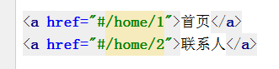

1. 在配置块里面进行配置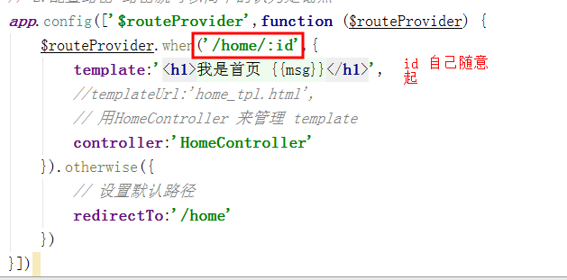
2. 在控制器里面获取参数

